【喜报】我院公管大数据1901班荣获校十佳网络人气班集体、王晨旭同学荣获校“寒假母校行”优秀团队三等奖时间：2021-04-08
近日，安全应急学院学子喜报频传，公管大数据1901班荣获第五届理工易班十佳网络人气班集体，公管1901班王晨旭同学荣获2021年“寒假母校行”优秀实践团队三等奖。
3月29日晚，第五届理工易班十佳网络人气班集体评选活动决赛在南湖大创园卓越报告厅顺利举行。我院公管大数据1901班在“品牌建设类”的评选中脱颖而出，喜获学校十佳网络人气班集体。
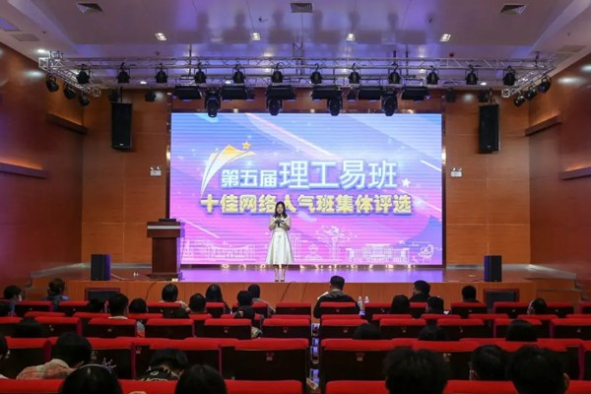
我院公管大数据1901班全体同学入校以来在学习、活动上迸发出强烈的热情。“志存高远，求是创新；心向卓越，勇往直前。”的班级精神将全体同学紧紧团聚，引领集体阔步前行。他们“智”以创新，用富有趣味性的班会调动全班同学学习科研的积极性；“志”以回馈，号召同学们集体参加各种志愿活动，彰显了集体担当。
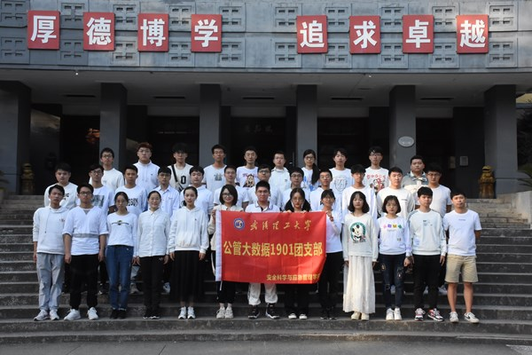
班级风采展示环节，班长段佳昊就班级概况、品牌建设、“智”以创新、“志”以回馈四个方面进行展示，展现了公管大数据1901的全体同学用汗水和艰辛塑造了学习成绩、文体活动、科技竞赛等方面的一枝独秀以及班风学风的严谨有序。
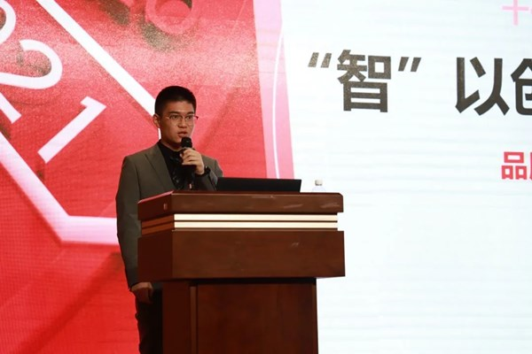
经过精彩纷呈的角逐后，我院公管大数据1901班荣获十佳网络人气班集体，起到良好朋辈示范引领作用，为我院班级建设注入强劲活力。
3月25日下午，学校举行2021年“寒假母校行”优秀实践团队风采展示活动。我院公管1901班王晨旭同学团队在学校506支团队中脱颖而出，参与现场展示。喜获“寒假母校行”校三等奖的荣誉。
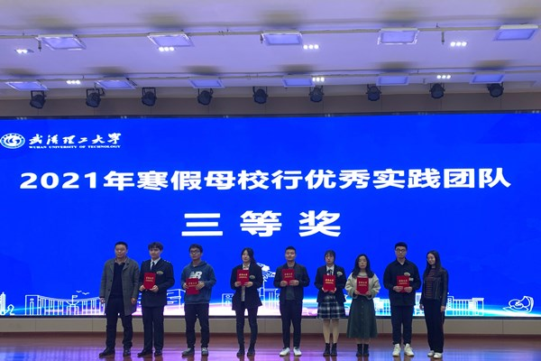
在现场风采展示中，王晨旭同学从前期准备、活动现场及后期总结三个方面展开，对自己寒假母校行的活动进行了叙述与总结。通过这次活动她发现，一个活动的成功离不开团队良好的合作与明确的分工。同时，准备和预热能使得活动事半功倍，而在宣讲与答辩的过程中，不应局限于PPT上的内容，而更应结合自身体会，这样才能达到更好的效果。
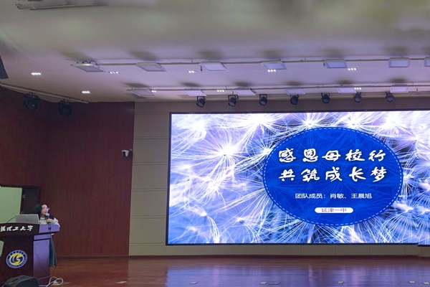
安全应急学院一贯重视优秀学子典型选树，着力培养出更多在各方面全面发展的同学，并充分发挥标兵班集体的模范带头作用，全面提升学院活力，以充分的使命感与热情，为新时代学院高质量发展做出贡献。
通讯员：段佳昊 责编：张 缔

